森様

いつもお世話になっております。
遅くなりましたが夏川さん経由でメールをいただいた件で回答させていただきます。

１、『回答結果が当グループの了承なく使用されている』とのご指摘について
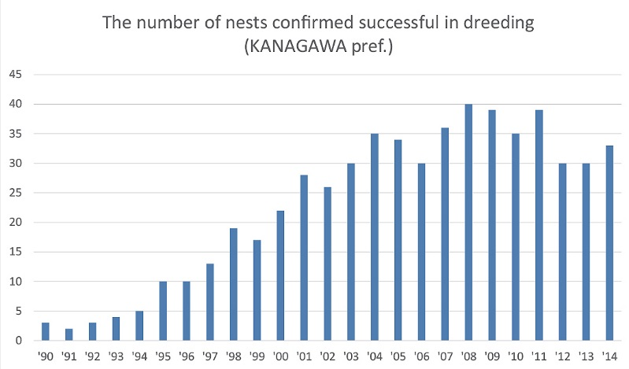
当方の研究は1990年～2014年のデータを使用しておりますが、この期間のデータにいては2017年１月23日に神奈川県の自然保護課から使用許可をいただきました（位置情報を除く）。また『猛禽類レポートⅡ』につきましては校正の段階で県に内容を確認し了解を得ました。さらに2017年の国際鳥学会で神奈川県の猛禽の営巣数の年変化のグラフを報告しました（右図）。本データについても県に使用許可を得ていました。
以上のようにデータの使用許可は得られたものとして研究を進めてまいりましたが、ご指摘の通り県へのデータ提供にあたり集計結果がこのように使われるという説明はなくデータ提供者に直接許可を得るべきでした。配慮に欠け不快な想いをさせてしまい大変申し訳ありませんでした。

２、営巣地データについて
今後の研究では営巣地の周辺環境の経年変化について解析し今後オオタカ生息し続けていくための環境条件等について明らかにしていきたいと考えています。そのため、現在、改めてデータの使用について皆様に直接お願いしているところです。個々の位置や営巣地の名称が公表されることはなく、あくまで統計処理の過程のデータの一部としての利用させていただきたいと考えております。本研究計画については大学内の非公開の報告会で予定を話しましたが公開はしておりません。また、この点についても県の許可だけでなく提供者の許可が必要である旨、研究室のメンバーである夏川さんから指摘いただいたものです。その点についても認識不足であったと深く反省いたします。なお、他の回答者への使用許可も行っており許可をいただけた箇所については新ためて県に申請し使用許可を頂く予定です。

３、今後の研究について
神奈川県のオオタカは近年減少傾向もみられることから、なるべく広い範囲の多くのデータを基に生息環境の変化や巣立ち率などを解析し保護に役立てていきたいと考えております。森さんを初め多くの方にご尽力いただき集められたデータですので、オオタカの保護に役立つようにまとめたいと考えております。
つきましては、研究チームに森さんにもご参加いただきこれまでの経験からご意見を伺えればと考えております。共同執筆者としてお名前を掲載さえていただきたいと思いますがいかがでしょうか。

この度は、順番が後・先になり、不快な想いをさせてしまったこと、重ねてお詫び申し上げます。

令和元年10月28日
松田裕之
岩渕 聖

